Centrum celoživotního vzdělávání Jezerka o.p.s.
ve spolupráci
s Krajským úřadem Pardubického kraje
a krajskou hygienickou stanicí v Pardubicích

pořádají seminář akreditovaný MŠMT

PRO UČITELE ZŠ 2. STUPNĚ a SŠ

Jak vyučovat první pomoc
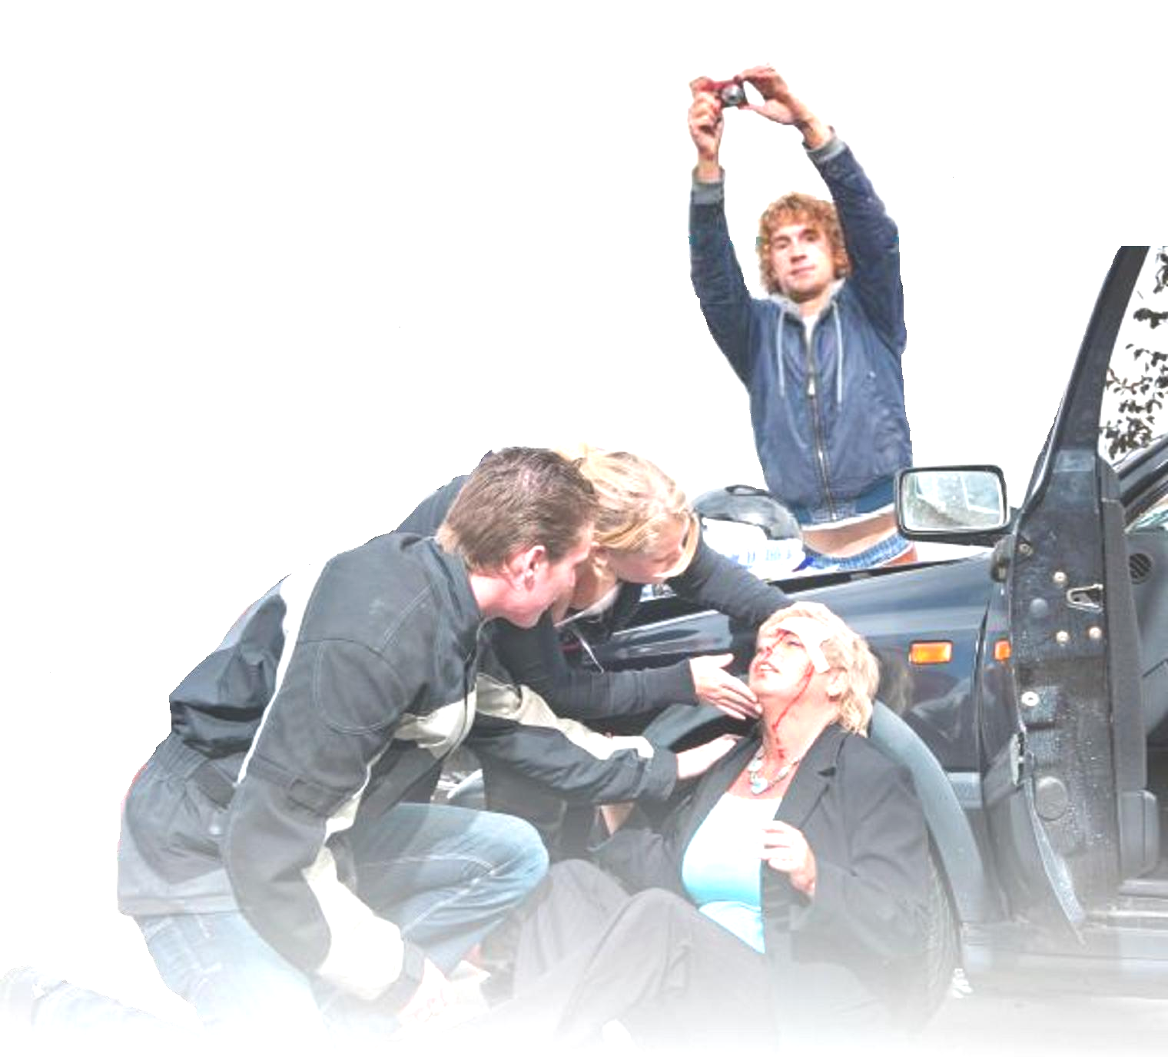
Termín: úterý 16. 6. 2015 v době od 9,00 do 14, 30 hod
Místo konání: zasedací místnost Krajského
úřadu Pardubického kraje č. B 216 v 1. patře
u schodiště (vstup do budovy „rohovým“
vchodem nejblíže k divadlu)
Lektor: PhDr. Jitka Reissmannová, Ph.D
- katedra výchovy ke zdraví PedF MU v Brně
Počet účastníků: 15

Popis semináře:
Cílem semináře je umožnit učitelům osvojit si
teoreticky i prakticky jak
vyučovat první pomoc v
rozsahu odpovídajícím
RVP s přihlédnutím
k možnostem
ŠVP.
Učitelé budou
seznámeni
s metodikou
pro
pedagogy
zpracovanou
zdravotnickými a pedagogickými pracovníky v r. 2014.
Seminář se bude týkat nejčastějších úrazů (včetně školních),
onemocnění ohrožujících život (např. alergická reakce, epilepsie), kardiopulmonální resuscitace (KPR) a modelového zkoušení první pomoci.
Učitelé se prakticky seznámí s přístrojem AED (defibrilátor) a jeho použitím.
Resuscitační model pro KPR bude možné účastníkům semináře zdarma zapůjčovat pro účely školní výuky, a to kdykoli během školního roku.

Podmínky účasti: 270,- Kč (v ceně zahrnuto též občerstvení). Úhrada oproti faktuře, případně v hotovosti.

Přihlášky vyplněním formuláře a jeho zasláním na: zdravi@ccvj.cz . Akceptováno bude pořadí došlých přihlášek (budete vyrozuměni). Pozn.: pro účely vydaného osvědčení je v přihlášce nutno uvést celé jméno, titul, datum narození, název školy a zvolený způsob úhrady!
Kód a název akce: 3612151 Jak vyučovat první pomoc / 6 hodin
Garant semináře a informace: Mgr. Jana Nedbalová, KHS Pk, tel.: 602 730 249

